**МИНОБРНАУКИ РОССИИ**

**Санкт-Петербургский государственный**

**электротехнический университет**

**«ЛЭТИ» им. В.И. Ульянова (Ленина)**

**Кафедра Систем автоматизированного проектирования**

отчет

**по лабораторной работе №3**

**по дисциплине «Моделирование нелинейных динамических систем»**

Тема: Наибольший показатель Ляпунова. Связь показателя Ляпунова с параметрами системы

|  |  |  |
| --- | --- | --- |
| Студентка гр. 1302 |  | Марзаева В.И. |
| Студент гр. 1302 |  | Новиков Г.В. |
| Студентка гр. 1302 |  | Романова О.В. |
| Преподаватель |  | Бабкин И.А. |

Санкт-Петербург

2024

**Цель работы**

Построить зависимость LLE от параметра (включая шаг), расположить графики под бифуркационными диаграммами.

Система Ресслера:

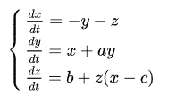

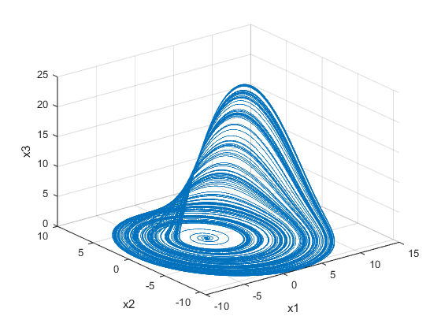

Рис. . Аттрактор Рёсслера

**Выполнение работы**

Смоделируем систему методом CD и построим зависимость наибольшего показателя Ляпунова от параметров a, b, c и шага h. Для построения диаграммы рассмотрим переменную x1. При построении зависимости LLE от параметров a, b, c шаг h = ${10}^{-2}$. Время симуляции – 1000, длина интервала – 0.5, ε = ${10}^{-8}$. Полученные графики расположим под бифуркационными диаграммами.

*Параметр a*

Шаг $h_{a}$ = 0.0005, диапазон – [0; 0.37]

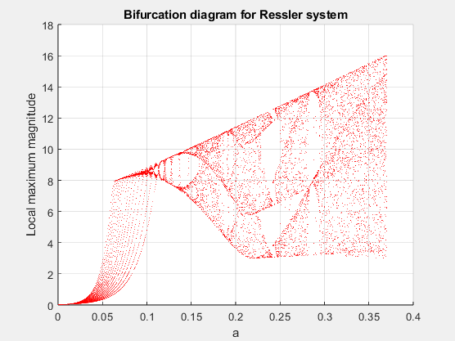

Рис. 2. Бифуркационная диаграмма для параметра a

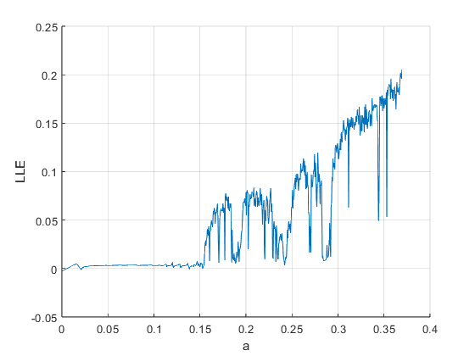

Рис. 3. Зависимость LLE от параметра a

*Параметр b*

Шаг $h_{b}$ = 0.001, диапазон – [0; 2]

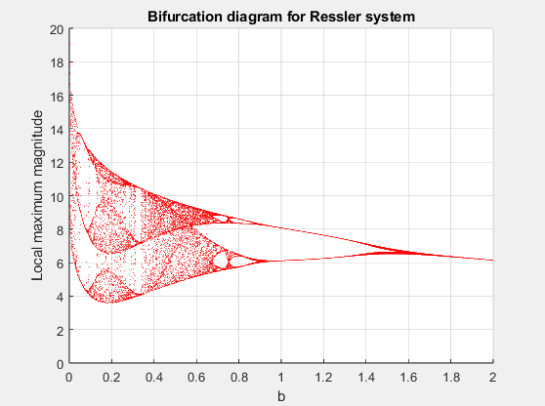

Рис. 4. Бифуркационная диаграмма для параметра b

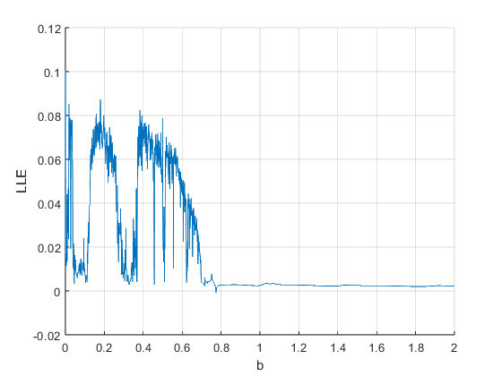

Рис. 5. Зависимость LLE от параметра b

*Параметр c*

Шаг $h_{c}$ = 0.01, диапазон – [1; 10]

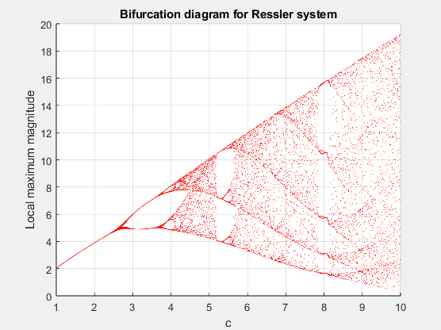

Рис. 6. Бифуркационная диаграмма для параметра c

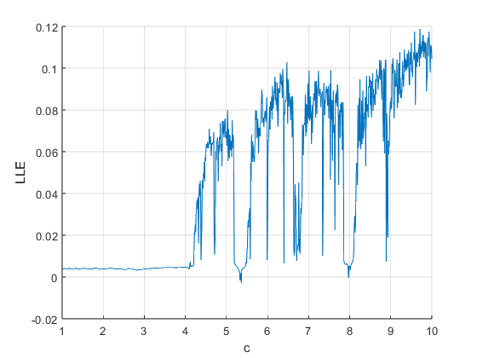

Рис. 7. Зависимость LLE от параметра c

*Зависимость от шага h*

Шаг $h_{h}$ = 0.0001, диапазон – [0; 1]

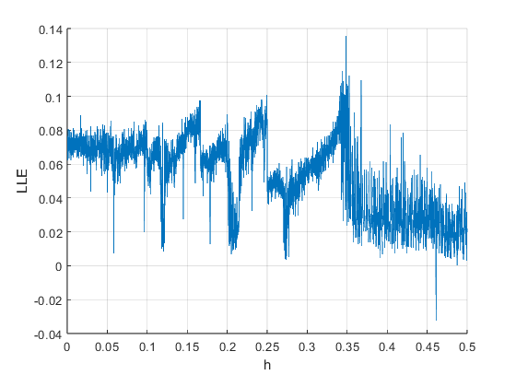

Рис. 8. Зависимость LLE от шага h

**Выводы**

В лабораторной работе были построены графики зависимости наибольшего показателя Ляпунова от параметров системы и шага для системы Ресслера. Для каждого из параметров a, b, c наблюдаются как области с положительным LLE, так и с нулевым, причем области с положительным показателем Ляпунова совпадают с областями бифуркационной диаграммы, где наблюдается хаос, а области с нулевым показателем Ляпунова совпадают с областями бифуркационной диаграммы, где поведение системы более упорядоченное.